ELZA – popis verzování archivní pomůcky

Základní popis verzování archivní pomůcky
- Verzování je řešeno na úrovni hierarchie jednotek archivního popisu i atributů archivního popisu.
- Verzování zajišťuje dostupnost informace, v kterém okamžiku byly provedeny jednotlivé změny a s jakými hodnotami.
- Výjimkou při verzování je podpora možnosti změny hodnoty atributu archivního popisu bez verzování. Jedná se o speciální použití například při odstranění pravopisné chyby, kdy není potřeba změnu verzovat.
- Podpora verzování i při sdílení archivního popisu více pomůckami.
- Verzování je prováděno v reálném čase, při uzavírání verze není potřeba žádná další režie.
- Cílem je zajistit informace o tom, jak vypadá aktivní otevřená archivní pomůcka, případně jak vypadala archivní pomůcka k okamžiku uzavření jakékoli předchozí verze.

Princip verzování
- Úroveň archivního popisu (arr_level) obsahuje jednoznačný identifikátor (node_id), který se nemění ani při přesunu nebo sdílení. Tímto je zaznamenána historie jedné konkrétní úrovně archivního popisu v čase. Struktura pomůcky je tvořena odkazy na rodiče (node_id_parent).
- Atribut archivního popisu (arr_desc_item ) obsahuje jednoznačný identifikátor (desc_item_object_id) , který se nemění ani při změně hodnoty nebo přesunu. Tímto je zaznamenána historie jednoho konkrétního atributu archivního popisu v čase.

- Jakákoli změna je evidována v jedné časové řadě změn se vzestupným ID změny. Za změnu je považována:
  - změna verze archivní pomůcky (založení / uzavření)
  - změna úrovně archivního popisu (založení / přesun / sdílení / smazání)
  - změna atributu archivního popisu (založení / změna hodnoty / přesun / smazání)
- Každý záznam je omezen svojí platností v čase od-do, kdy omezení platnosti „do“ nemusí být uvedeno v případě, že je záznam stále platný. Záznamem je:
  - verze archivní pomůcky (arr_finding_aid_version)
  - úroveň archivního popisu (arr_level)
  - atribut archivního popisu (arr_desc_item)
- Evidence všech změn na jedné časové ose zajišťuje přístupnost informací, jaké všechny změny se odehrály mezi vytvořením a uzavřením konkrétní verze archivní pomůcky a jsou tak dohledatelná platná data pro tuto konkrétní verzi.
  - Poslední otevřená verze archivní pomůcky
    - Obsahuje všechny neukončené instance úrovní a atributů archivního popisu.
  - Uzavřená verze archivní pomůcky
    - Obsahuje všechny instance úrovní a atributů archivního popisu, které splňují následující:
      - ID změny vytvoření instance arch. popisu < ID uzavření verze
      - ID změny ukončení instance arch. popisu > ID uzavření verze nebo je instance arch. popisu neukončená
- Příklad časové řady změn:

Datový model verzování
- Časová řada změn: arr_change
  - change_id – jednoznačné vzestupné ID změny, automaticky generované
  - change_date – datum a čas změny
- Verze archivní pomůcky: arr_finding_aid_version
  - create_change_id – odkaz na ID změny vytvoření verze
  - lock_change_id – odkaz na ID změny uzavření verze
- Úroveň archivního popisu: arr_level
  - create_change_id – odkaz na ID změny vytvoření instance
  - delete_change_id – odkaz na ID změny ukončení platnosti instance
- Atribut archivního popisu: arr_desc_item
  - create_change_id – odkaz na ID změny vytvoření instance
  - delete_change_id – odkaz na ID změny ukončení platnosti instance
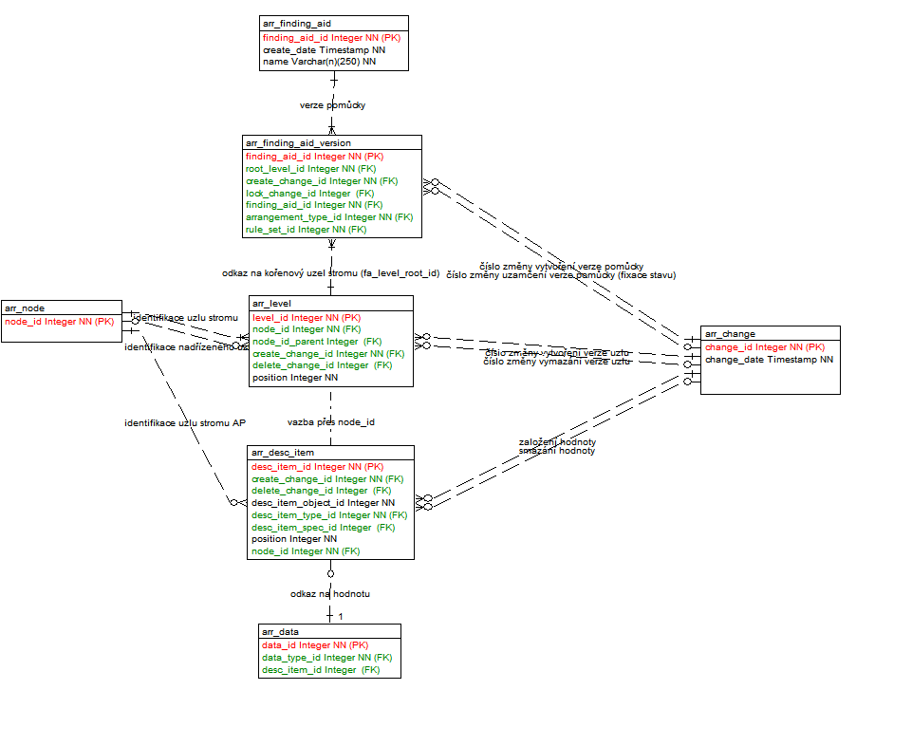

Popis změn stavů
- Verze archivní pomůcky
  - Založení první verze – přiřazeno ID změny vytvoření verze
  - Uzavření verze a automatické založení nové verze – shodné ID změny se přiřadí do uzavření verze, která se uzavírá, a vytvoření verze, která se nově otevírá.
- Úroveň archivního popisu
  - Vytvoření nové úrovně
    - vygeneruje se nové ID změny
    - založí se nová instance úrovně (arr_level) s nově vygenerovaným node_id a přiřadí se ID změny vytvoření instance
  - Přesun úrovně
    - vygeneruje se nové ID změny
    - ID změny se přiřadí do ukončení platnosti původní instance
    - vytvoří se nová instance úrovně se shodným node_id, ale novými parametry (odkaz na rodiče, pořadí) a přiřadí se ID změny vytvoření instance
  - Sdílení úrovně
    - vygeneruje se nové ID změny
    - vytvoří se nová instance úrovně, které se má sdílet, se shodným node_id, ale novými parametry (odkaz na rodiče, pořadí) a přiřadí se ID změny vytvoření instance
  - Smazání úrovně
    - vygeneruje se nové ID změny
    - u instance úrovně, která se má smazat, se přiřadí ID změny ukončení platnosti instance
- Atribut archivního popisu
  - Vytvoření nového atributu
    - vygeneruje se nové ID změny
    - založí se nová instance atributu (arr_desc_item ) s nově vygenerovaným desc_item_object_id a přiřadí se ID změny vytvoření instance
  - Přesun atributu
    - vygeneruje se nové ID změny
    - ID změny se přiřadí do ukončení platnosti původní instance
    - vytvoří se nová instance atributu se shodným desc_item_object_id, ale novými parametry (pořadí) a přiřadí se ID změny vytvoření instance
  - Změna hodnoty
    - vygeneruje se nové ID změny
    - ID změny se přiřadí do ukončení platnosti původní instance
    - vytvoří se nová instance atributu se shodným desc_item_object_id, ale novou hodnotou a přiřadí se ID změny vytvoření instance
  - Smazání atributu
    - vygeneruje se nové ID změny
- u instance úrovně, která se má smazat, se přiřadí ID změny ukončení platnosti instance

